附件4

**112年度「石油業者石油管線及儲油設施查核」**

**石油業者查核線上應填報相關資料內容**

受查核公司：

受查核單位名稱：

查核日期：112年 月 日

**目 錄**

1. 石油業者基本資料 4-4
2. 儲油設施基本資料
   1. 庫區基本資料 4-5
   2. 儲槽基本資料 4-5
   3. 儲槽基礎、壁板、頂板 4-5
   4. 儲槽底板 4-6
   5. 底板更換紀錄 4-6
   6. 陰極防蝕系統 4-7
   7. 槽區管線 4-7
   8. 儲槽內部稽核 4-8
3. 管線管理
   1. 轄區長途管線方塊圖 4-9
   2. 長途管線路徑圖 4-9
   3. 石油管線基本資料 4-11
   4. 管線完整性管理作為 4-13
   5. 智慧型通管器檢查(ILI) 4-14
   6. 緊密電位檢測(CIPS) 4-14
   7. 異常整整流站 4-15
   8. 管線巡檢 4-16
   9. 管線維修或開挖 4-16
   10. 風險評估 4-17
   11. 內部稽核 4-17
4. 控制室 4-18
5. 事故學習 4-19
6. 查核項目自評 4-19
7. 查核簡報上傳 4-19

**112年度「石油業者石油管線及儲油設施查核」**

1. **石油業者基本資料**
2. 事業單位名稱(含公司、事業部、營業處)：
3. 電話：
4. 地址：
5. 管線數量：
6. 管線長度(公里)：
7. 儲槽數量：
8. 儲槽容量(公秉)：
9. 前一次查核日期：
10. 本年度查核窗口
    1. 姓名：
    2. 職稱：
    3. 分機：
    4. email：
11. **儲槽設施資料**

**(一)庫區基本資料**

1. 庫區是否有屬於下列特殊區域？有者請打勾

□活動斷層敏感區 □土壤液化區 □土石流潛勢區 □淹水潛勢區 □其他

□以上皆無

2. 庫區面積(公頃):

3. 是否曾被環保署公告為土壤及地下水汙染控制/整治場址？ □是 □否

已解除? □是 □否(前項填否無須填寫)

4. 儲槽配置圖

**(二)儲槽基本資料**

1. 基本資料

| 轄區儲槽編號 | 能源局編號 | 容量  (公秉) | 內徑  (公尺) | 內容物 | 油品種類 | 形式  1.錐頂  2.內浮頂  3.外浮頂  4.掩體式 | 啟用日期  年/月 | 代行檢查有效期限 | | | | 狀態  1.使用中  2.開放中  3.停用  4.其他 | 延長開  放年限  多?年 |
| --- | --- | --- | --- | --- | --- | --- | --- | --- | --- | --- | --- | --- | --- |
| 代檢機構  (填表說明) | 外部  年/月/日 | 代檢機構  (填表說明) | 內部  年/月/日 |
|  |  |  |  |  |  |  |  |  |  |  |  |  |  |
|  |  |  |  |  |  |  |  |  |  |  |  |  |  |

填表說明：

(1) 代檢機構：1：中國石油學會；2.中華壓力容器協會；3.中華勞動學會；4.中華機械產業設備發展協會，請直接點選。

(2) 延長開放年限：若儲槽有申請延長開放，請填入核可延長之年限，無則填寫0。

(3) 油品種類：1.原油，2.汽油，3.柴油，4.煤油，5.輕油，6.液化石油氣，7.航空燃油，8.燃料油

**(三) 儲槽基礎、壁板、頂板**

| 轄區儲槽編號 | 基礎 | | | | 壁板 | | | | 頂板 |
| --- | --- | --- | --- | --- | --- | --- | --- | --- | --- |
| 基礎與底板間是否具防水包覆層設計 | 沈陷量測點數 | 沈陷量測日期 | 儲槽接地電阻<10Ω | 壁板是否具包覆層 | 壁板外部嚴重腐蝕或點蝕 | 第一層壁板內部下方腐蝕 | 壁板維修方式是否有符合API653 | 外浮頂之等電位裝置性能 |
| 1.有  2.無 |  | 年/月/日 | 1.有  2.無 | 1.有  2.無 | 1.有  2.無 | 1.有  2.無 | 1.有  2.無 | 1.良好  2.不佳  3.不適用 |
|  |  |  |  |  |  |  |  |  |  |
|  |  |  |  |  |  |  |  |  |  |

填表說明：

(1) 基礎與底板間是否具防水包覆層設計：請填寫Y或N。

(2) 接地電阻：依實際定期量測結果，請點選選項。

(3) 壁板外部嚴重腐蝕或點蝕：請點選選項。

(4) 第一層壁板內部下方腐蝕：請點選選項。

(5) 外浮頂之等電位裝置性能：屬外浮頂者請依實際狀況點選良好或不佳；非外浮頂者點選不適用。

**(四)儲槽底板**

| 轄區儲槽編號 | 執行MFL檢測  (1) | 防蝕塗層  (2) | 塗層全面重新施加日期  (3) | 最近一次開放塗層維修情形  (4) | 銲道腐蝕 | 局部  變形 | 最近一次開放是否有維修 | 內容物側最小剩餘厚度  (5) | 內容物側最大腐蝕速率  (5) | 土壤側  最小剩餘厚度  (5) | 土壤側  最大腐蝕速率  (5) | 是否有更換過底板  (6) | 綜合判定  (7) |
| --- | --- | --- | --- | --- | --- | --- | --- | --- | --- | --- | --- | --- | --- |
| 1.全部  2.部份  3.無 | 1.無  2.FRP  3.EPOXY  4.其他 | 年/月 | 1.全部  2.部份  3.無 | 1.有  2.無 | 1.有  2.無 | 1.有  2.無 | mm | mm/yr | mm | mm/yr | 1.有  2.無 | 1.良好  2.須持續追蹤. |
|  |  |  |  |  |  |  |  |  |  |  |  |  |  |
|  |  |  |  |  |  |  |  |  |  |  |  |  |  |

填表說明：

(1) 執行MFL檢測：填寫儲槽底板磁通漏檢測執行情形，請點選全部、部份、無。

(2) 防蝕塗層：請點選儲槽底板塗層種類，如：無、FRP、EPOXY、其他。

(3) 塗層全面重新施加日期：請填寫塗層全面重新施作完成之日期，非定期內部開放修補日期。

(4) 「最近一次開放是否有維修」：此欄位如勾選「有」，請於備註欄填寫相對應文件編號，並於現場提供相關詳細維修紀錄資料。

(5) 「內容物側最大腐蝕速率」、「土壤側最大腐蝕速率」、「內容物側最小剩餘厚度」、「土壤側最小剩餘厚度」：有執行MFL檢測者，方須填寫此4欄位，若無執行MFL檢測者，則不須填寫此4欄位。

(6) 「是否有更換過底板」欄位：若自建造以來，不管更換面積大小，只要曾經更換過(非貼板)，請選有，並於下方底板更換說明表格填寫更換日期、更換面積(若全面更換者，請填「全部」)及更換原因；若自建造以來，從未更換過，則選無。

(7) 針對最近一次開放檢查結果，儲槽底板良好正常，無須特別留意者，請選良好，若有異常(如：腐蝕較明顯，雖未達維修標準，但須注意腐蝕情形；或已維修，但原因不確定已排除，須持續觀察者)，須持續追蹤者，請選「須持續追蹤」。

**(五)底板更換紀錄**

| 轄區儲槽編號 | 更換日期 | 更換面積  (M2) | 更換原因 |
| --- | --- | --- | --- |
|  |  |  |  |
|  |  |  |  |

填表說明：

(1) 若前表中「是否有更換過底板」欄位選點「有」，則須填寫此表

**(六)陰極防蝕系統**

1.儲槽陰極防蝕系統電位量測週期： 次/年

2.整流站量測週期： 次/年

3.儲槽陰極防蝕系統電位量測單位：□公司員工；□委外辦理

| 轄區儲槽編號 | 陰極防蝕系統 | | | | | | | | |
| --- | --- | --- | --- | --- | --- | --- | --- | --- | --- |
| 設置 | 整流站  名稱 | 合格標準 | 整流站  狀態 | 系統  狀態 | 設置長效型參考電極種類 | 測試點數量 | 陽極地床種類 | 備註 |
| 1.有  2.無 |  | 請參照  填表說明(2) | 1.正常  2.異常 | 1.正常  2.異常 | 1.鋅  2.飽和硫酸銅  3.無 |  | 1.深井  2.淺井 |  |
|  |  |  |  |  |  |  |  |  |  |
|  |  |  |  |  |  |  |  |  |  |

填表說明：

(1) 若「設置」欄位填寫1，請於「整流站名稱」填寫負責該儲槽陰極防蝕系統之整流站名稱。

(2) 合格標準：請依據該管線檢測報告判定結果時，所引用之標準，請填入相對應之數字，

1. 通電電位< -850mVCSE 2.極化電位< -850mVCSE 3.極化量>100mV 4.其他

(3) 設置長效型性參考電極種類：若有設置長效型參考電極，請依種類選填1或2；若無設置長效型參考電極，請填3。

(4) 陽極地床種類：請依實際設置情形，選填1或2。

**(七)槽區管線**

| 轄區儲槽編號 | 管線具保溫層 | 管線支撐座腐蝕疑慮 | 備註 |
| --- | --- | --- | --- |
| 1.有  2.無 | 1.是  2.否 |  |
|  |  |  |  |
|  |  |  |  |

填表說明：

(1) 管線支撐座腐蝕疑慮判定方式：管線會有積水疑慮（支撐座未滿銲、直接至於支撐座…）。

**(八) 儲槽內部稽核**

| 日期 | 執行單位 | 稽核缺失 | 缺失改善執行狀況 | 佐證資料 |
| --- | --- | --- | --- | --- |
|  |  |  |  |  |
|  |  |  |  |  |

填表說明：

(1) 最近一次儲槽內部稽核執行紀錄(公司內相關單位)

1. **管線管理**

**(一) 轄區長途管線方塊圖**(請加入閥箱位置)

範例：

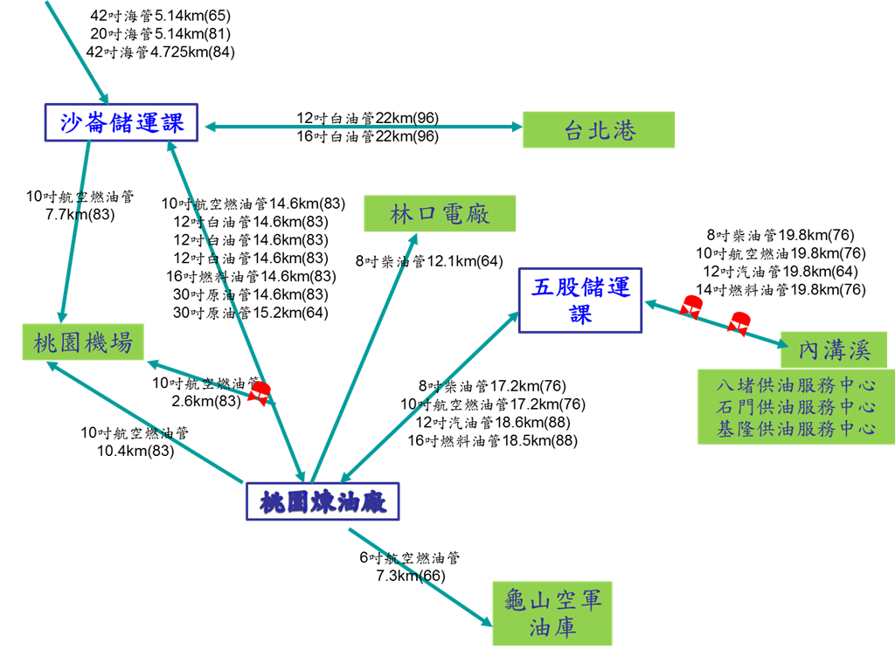

**(二)** 長途管線路徑圖(請參考NCDR公開資訊，與天然災害潛勢圖套疊)

範例：

(1) 活動斷層區:山腳斷層

(a) 影響區域 五股儲運課→新五路二段→五股交流道→大窠溪

(b) 影響管線 五股至內溝溪8、10、12、14吋及五股至桃廠8、10吋

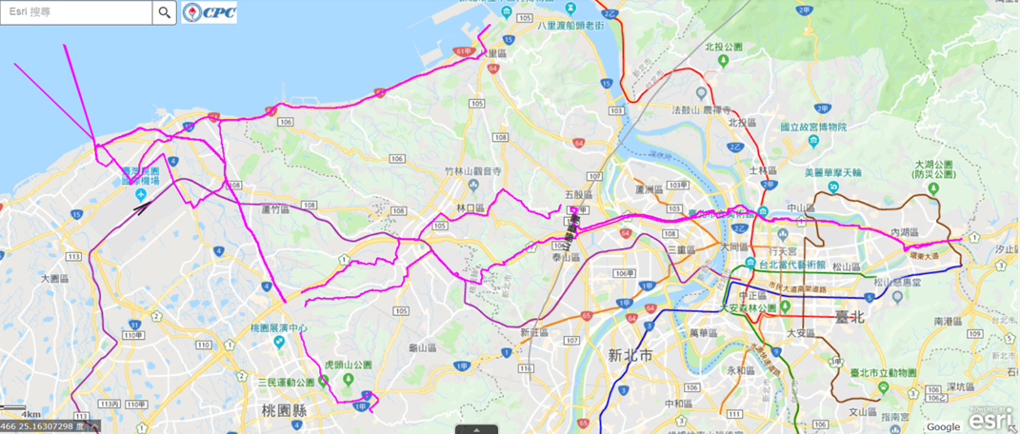

(2) 土壤液化區:三重區、大同區、中山區、內湖區。

(a) 影響區域 如下

①三重區三和路四段 ②大同區明倫高級中學 ③大佳河濱公園→迎風狗運動公園 ④內湖區瑞光路76巷⑤內湖區行善路→成功路。

(b) 影響管線 五股至內溝溪 8、10、12、14吋。

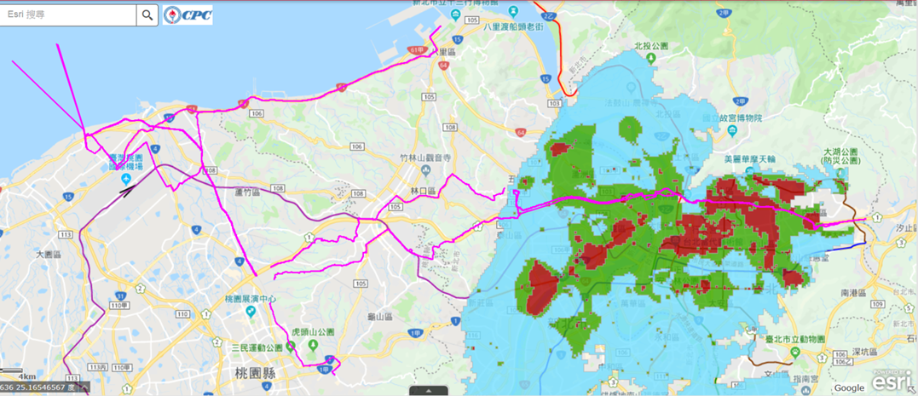

(3) 地質敏感區:無。

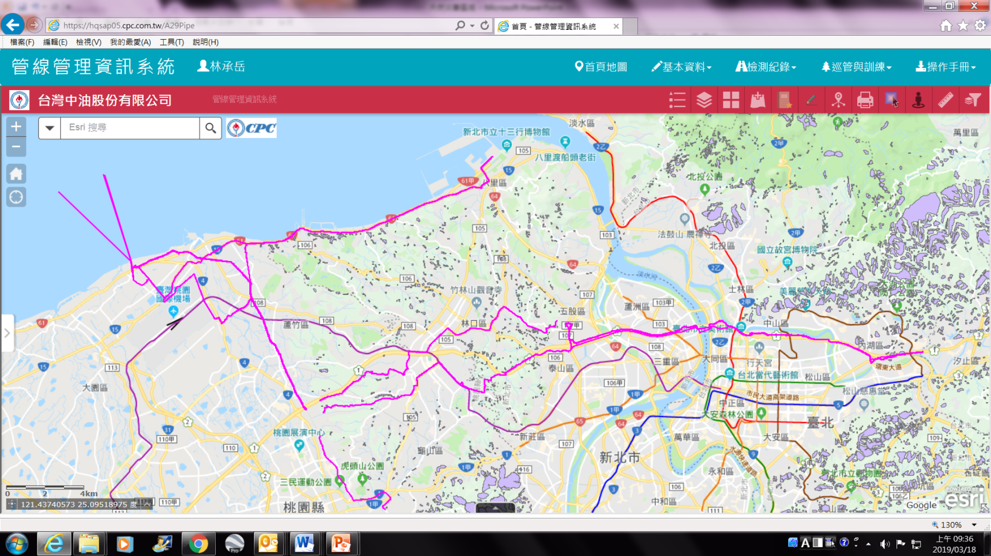

**(三) 石油管線**基本資料**(轄管全數管線皆須填)**

| 國土資訊系統  管線編號 | 轄區長途  管線編號/名稱  (公司) | 銜接管線識別碼  (上游) | 銜接管線識別碼  (下游) | 起點 | 迄點 | 管徑  吋 | 厚度  (mm) | 管材  (詳細規格) | 包覆材料 | 轄管長度  (公里) | 內容物 | 緊急遮斷閥  (處) | 建置  年 | 設計  壓力  (Kg/cm2) | 使用  壓力  (Kg/cm2) | 使用狀態  1.使用中  2.停用  3.備用 | 附掛  橋樑  數量 | 管線穿越 箱涵數量 | 活動斷層敏感區  1.有  2.無 | 土壤液化區  1.有  2.無 | 土石流潛勢區  1.有  2.無 | 淹水 潛勢區  1.有  2.無 |
| --- | --- | --- | --- | --- | --- | --- | --- | --- | --- | --- | --- | --- | --- | --- | --- | --- | --- | --- | --- | --- | --- | --- |
|  |  |  |  |  |  |  |  |  |  |  |  |  |  |  |  |  |  |  |  |  |  |  |
|  |  |  |  |  |  |  |  |  |  |  |  |  |  |  |  |  |  |  |  |  |  |  |

填表說明：

(1)請依各管線分別填寫。

(2)厚度請填寫到小數點後兩位，請依據ASME B36.10M Welded and Seamless Wrought Steel Pipe填寫公稱厚度，例如25.40 mm。

(3)管線長度單位公里，請填寫到小數點後三位，例如5.140公里。

(4)停用管線之內容物，請填如(氮封)、(空管)、(水)。

(5)緊急遮斷閥請填寫除2端以外有幾處。

(6)設計壓力與使用壓力(請填寫近年內之MOP)單位請採用kg/cm2。

(7)請填寫同一管線附掛橋樑的數量。

(8)廢棄管線與非中油公司資產管線，請勿列入。

(9) 「管線穿越箱涵數量」：請填寫該管線目前**已知**穿越箱涵的數量。

(10)「活動斷層敏感區」、「土壤液化區」、「土石流潛勢區」、「淹水潛勢區」：若該管線有經過左列之環境特質，請選有，反之，若沒有經過該項環境特質，則選無。註：可參考國家災害防救科技中心NCDR之災害潛勢地圖網站

(四)管線完整性管理作為**(轄管全數管線皆須填)**

| 國土資訊系統管線編號 | 風險評估  年/月 | 智慧型通管器(ILI) 可行性 | 耐壓強度試驗  (TP)  可行性 | 緊密電位(CIPS)  年/月 | 電磁包覆(PCM)  年/月 | 智慧型通管器(ILI)  年/月 | 耐壓強度試驗  (TP)  年/月 | 耐壓強度試驗  (TP)  介質 | 試壓壓力與MOP壓力倍數 | 耐壓強度試驗  (TP)  持壓時間  (小時) | 受雜散  電流影響 | 洩漏偵測系統  (LLDS) | 強化作為 |
| --- | --- | --- | --- | --- | --- | --- | --- | --- | --- | --- | --- | --- | --- |
|  | 1.可  2.無法 | 1.可  2.無法 |  |  |  |  |  |  |  | 1.有  2.無 | 1.有  2.無 |
|  |  |  |  |  |  |  |  |  |  |  |  |  |  |
|  |  |  |  |  |  |  |  |  |  |  |  |  |  |

填表說明：

(1) 請依各管線分別填寫。

(2) 智慧型通管器(ILI) 可行性：請依據實際情形填寫該管線是否可執行ILI檢測，若可以，則選「可」，若有困難(如：三通、異徑等)無法執行，請選「無法」。

(3) 耐壓強度試驗(TP)可行性：請依據實際情形填寫該管線是否可執行耐壓試驗，若可以，則選「可」，若有困難無法執行，請選「無法」。

(4) 若有執行上述之檢測方法，請選最近一次檢測時間：年/月，若無檢測則選 “NA”。

(5) 耐壓強度試驗(TP)介質、壓力倍數、持壓時間：若有執行耐壓強度試驗(TP)才須填寫，若無執行，則免填。

(6) 受雜散電流影響：若管線有受雜散電流影響，請選有；反之，若無，請選無。

(7) 強化作為：若該管線有強化作為，請簡述強化作為內容。

(五)智慧型通管器檢查(ILI)**(有執行過的管線才須填，且最近一次之檢測結果(不管多久))**

| 國土資訊系統管線編號 | 檢測  方法 | 最近一次執行年/月 | 報告產出  年/月 | 檢測長度  公里 | 減薄30%-40%  數量 | | | | 減薄40%-50%數量 | | | | 減薄50%以上數量 | | | | Dent | | 外部腐蝕保護電位符合標準要求數量 | 備註 |
| --- | --- | --- | --- | --- | --- | --- | --- | --- | --- | --- | --- | --- | --- | --- | --- | --- | --- | --- | --- | --- |
| UT  MFL |  |  |  | 內 | 開挖  確認 | 外 | 開挖  確認 | 內 | 開挖  確認 | 外 | 開挖  確認 | 內 | 開挖  確認 | 外 | 開挖  確認 | >12% | 開挖  確認 |
|  |  |  |  |  |  |  |  |  |  |  |  |  |  |  |  |  |  |  |  |  |
|  |  |  |  |  |  |  |  |  |  |  |  |  |  |  |  |  |  |  |  |  |

填表說明：

(1) 只要有執行過ILI檢測的管線，皆須填寫最近一次檢測之結果(不管多久)。

(2) 最近一次檢測時間年/月，請填寫ILI檢測第4階段執行之年/月。

(3) 管壁減薄請依腐蝕位置(內部、外部)、減薄量30%、40%、50%及變形量>12%分別填寫數量。

(4) 開挖確認數量：已依檢測結果進行開挖確認的數量。

(5) 改善完成數量：經開挖確認後，進行改善(例：銲補、換管、貼補等)。

(6) 若ILI執行檢測之管線，有多段管線編號，若無法分段統計管壁減薄數量，則擇一段管線編號填寫全線數量，其他段之管線，則於備註欄註明同一檢測管線之編號。

(7) 外部腐蝕保護電位符合標準要求數量：該管線30%以上之外腐蝕點，其對應之陰極保護電位符合要求之數量(值最大與30%以上之外腐蝕點數相同)

(六) 緊密電位檢測(CIPS) **(有執行過的管線才須填)**

| 國土資訊系統  管線編號 | 同時檢測管線數量 | 最近一次執行  年/月 | 折線圖  產出  年/月 | 檢測長度  (公里) | 合格標準  請參照  填表說明(2) | 立即改善 | | 排程改善 | | 需監控點 | 備註 | 附件 | 異常點尚未改善完成之座標 | | |
| --- | --- | --- | --- | --- | --- | --- | --- | --- | --- | --- | --- | --- | --- | --- | --- |
| 數量 | 改善完成數量 | 數量 | 改善完成數量 | 數量 | X | Y | 級距 |
|  |  |  |  |  |  |  |  |  |  |  |  |  |  |  |  |
|  |  |  |  |  |  |  |  |  |  |  |  |  |  |  |  |

填表說明：

(1) 有執行過CIPS的管線才須填寫

(2) 同時檢測管線數量：進行緊密電位檢測時，同時檢測到的管線數量（管束管線數量）。

(3) 合格標準：請依據該管線檢測報告判定結果時，所引用之標準，請填入相對應之數字， 1. 通電電位< -850mVCSE 2.極化電位< -850mVCSE 3.極化量>100mV 4.其他

(4) 立即改善、排程改善

A.數量：依據公司之檢測合格標準，所判定立即改善(排程改善)的點數。

B.改善完成數量：依據公司之檢測合格標準，須立即改善(排程改善)且已完成改善之點數。

(5) 需監控點數量：依據公司之檢測合格標準，須監控之數量。

(6) 異常點尚未改善之座標：僅須填寫立即改善及排程改善尚未改善完成點之座標，若2點以上，請逐列列出，或以附件方式上傳(雲端平台)。異常點座標可以是檢測報告電子檔所附之座標、若報告無提供座標，請於現場利用手機定位。(座標格式TWI97)

(7) 備註：若檢測時之管線數量2條以上(含)，請以同一代號註明同一管束，如：以A、B…區別。

(七)異常整整流站(**填表時整流站現況，曾故障已修復的不用填**)

1. 異常整流站

|  |  |  |  |  |  |  |
| --- | --- | --- | --- | --- | --- | --- |
| 異常整流站  名稱 | 異常起始日期  (年/月) | 異常狀況 | 整流站修復進度  1.公司報修  2.設計中  3.向地方主管機關提出申請中  4.修復中 | 影響國土資訊系統管線編號 | 預計完成日期 | 備註 |
|  |  |  |  |  |  |  |
|  |  |  |  |  |  |  |

填表說明：

(1) 依填表時整流站現況填寫，曾故障已修復的不用填

(八)**管線巡檢**

1. 依據文件名稱**(轄區非公司)**： ，

文件編號： ，文件日期：

2. 每日巡檢次數：□ 1次 ； □ 2次 ；□ 3次(含)以上 ；

3. 巡管人數： 人

4. 巡管工具：□PDA ；□手機 ；□其他___________________；

5. 主管監督查核: □ 有 次/月(季) □ 無

6. 是否有加強巡檢點？□有， □無

7. 異常情形統計資料

|  |  |  |
| --- | --- | --- |
| 管線巡檢情形 | 前二年 | 前一年 |
| 已會勘，開挖未通知 |  |  |
| 已會勘，但開挖作業時，仍挖損管線 |  |  |
| 未會勘，卻已開挖 |  |  |
| 巡檢時有發現異常情形(次) |  |  |
| 巡檢發現之異常處理追蹤結案件數(件) |  |  |

填寫說明：

(1) 前二年：110年；前一年：111年

(九)**管線維修或開挖(若有才須填寫，無則免)**

|  |  |  |  |  |
| --- | --- | --- | --- | --- |
| 國土資訊系統  管線編號 | 前一年度  1.維修  2.換管  3.遷管  4.開挖 | 長度  (公尺) | 管段位置 | 備註 |
|  |  |  |  |  |
|  |  |  |  |  |

填表說明：

(1) 前一年度維修、換管、遷管或開挖：111年度所進行管線的維護作業種類。

(2) 管段位置：請填寫管線維修或開挖之位置說明。

**(十)風險評估**

1. 風險評估資料

| 國土資訊系統  管線編號 | 最近一次  執行日期  (年/月) | 再評估時機  1.定期(5年)  2.風險因子異動 | 管線長度  (公里) | 分段數量 | 已納入  ILI結果  (2) | 已納入CIPS結果  (3) | 已納入  巡管結果  1.是  2.否  (4) | 各等級風險  管段數量 | | | 降低中高風險管段之相關作為文件名稱 | 改善後  風險等級  高、中、低 |
| --- | --- | --- | --- | --- | --- | --- | --- | --- | --- | --- | --- | --- |
| 高 | 中 | 低 |
|  |  |  |  |  |  |  |  |  |  |  |  |  |
|  |  |  |  |  |  |  |  |  |  |  |  |  |

填表說明：

(1) 再評估時機：最近一次所執行之評估是公司定期規劃(例：每5年一次)，或因風險評估之因子有所異動 (例：遷管、換管)而執行。

(2) 執行該管線風險評估時，已將ILI檢測結果納入評估參數，請填寫檢測時間，若尚未考量ILI檢測結果，或該管線尚未執行ILI檢測者，請填NA。

(3) 執行該管線風險評估時，已將CIPS檢測結果納入評估參數，請填檢測時間，若尚未考量CIPS檢測結果者，請填NA。

(4) 執行該管線風險評估時，已將巡管結果(如：未會勘而開挖頻度)納入評估參數，請填「1」，若尚未考量巡管結果者，請填「2」。

(5) 各等級風險管段數量：請分別填入高、中、低風險之管段數量。

(6) 若評估結果有中高風險管段，應於「降低中高風險管段之作為」欄位註明相對應之作為或其作為相關文件名稱，並於「改善後風險等級」欄位中，填入改善後之風險等級(高、中、低)。

**(十一) 長途管線內部稽核**

| 日期 | 執行單位 | 稽核缺失 | 缺失改善執行狀況 | 佐證資料 |
| --- | --- | --- | --- | --- |
|  |  |  |  |  |
|  |  |  |  |  |

填表說明：

(1) 最近一次長途管線內部稽核執行紀錄(公司內相關單位)

**四、 控制室**

1. 依據文件名稱**(轄區非公司)**：

文件編號： ，文件日期：

2. 壓力計校正頻率: 次/年，最近一次校正時間：

3. 流量計校正頻率: 次/年，最近一次校正時間：

4. 為使監控中心之時鐘、電腦系統、監視器時間一致，定期調整之週期：

5. 合格操作人員總數： 人

6. 輪班制度：□三班二輪 ；□四班三輪

7. 每班人數： 人

8. 每班時數：□8小時 ; □12小時 ; □其他

9. 儲槽泵送/接收資料**(儲槽負責填寫)**

|  |  |  |  |  |  |  |  |
| --- | --- | --- | --- | --- | --- | --- | --- |
| 轄區儲槽編號 | 負責泵送或接收之控制室名稱 | 液位監測方式  1.機械  2.超音波  3.雷達  4.RF transmitter  5.其他 | 液位監測靈敏度 | 高液位警報  設定基準(mm) | 前一年度高液位警報發生頻率  次/年 | 液位異常下降警報設定基準(mm) | 前一年度異常下降警報發生頻率  次/年 |
|  |  |  |  |  |  |  |  |
|  |  |  |  |  |  |  |  |

10. 管線輸送/接收資料

|  |  |  |  |  |  |  |  |  |
| --- | --- | --- | --- | --- | --- | --- | --- | --- |
| 管線編號 | 負責泵送或接收之控制室名稱 | 洩漏監控系統  (LDS,防盜油系統,DCS系統...） | 自有端是否有設置壓力計  1.有  2.無 | 自有端是否有設置流量計  1.有  2.無 | 操作壓力值 | 壓力計警報設定值 | 流量計警報設定值 | 前一年度警報發生頻率  次/年 |
|  |  |  |  |  |  |  |  |  |
|  |  |  |  |  |  |  |  |  |

填表說明：

(1) 請依各儲槽分別填寫。

(2) 「液位監測方式」：請依單位使用之系統，填寫對應之數字，若有2種以上，請都填寫。

(3) 「液位監測靈敏度」：請對應「液位監測方式」填寫的數字，填寫該方式的靈敏度。

(4) 「負責泵送或接收之控制室名稱」：請填寫該管線於本轄區負責泵送或接收的控制室名稱，僅路過的請註明。

(5) 「洩漏監控系統」：請填寫該管線目前操作輸送/接收時，用來監測壓力及流量的系統名稱。

**五、事故學習**

| 事故日期 | 事故名稱 | 事故原因 | 改善作為 |
| --- | --- | --- | --- |
|  |  |  |  |
|  |  |  |  |

(1) 填寫最近3年轄區事故分析檢討及改善情形。

**六、查核項目自評：線上填寫(石油與天然氣輸儲設備查核及檢測雲端平台，**

**網址：http://23.99.109.107/GasOilSystem/WebPage/SignIn.aspx)**

**七、查核簡報上傳：簡報格式請參考附件5**